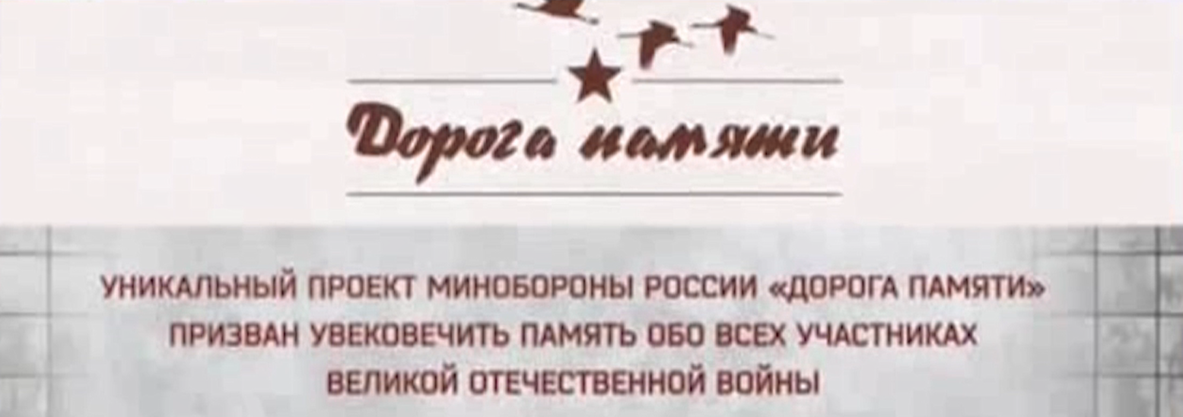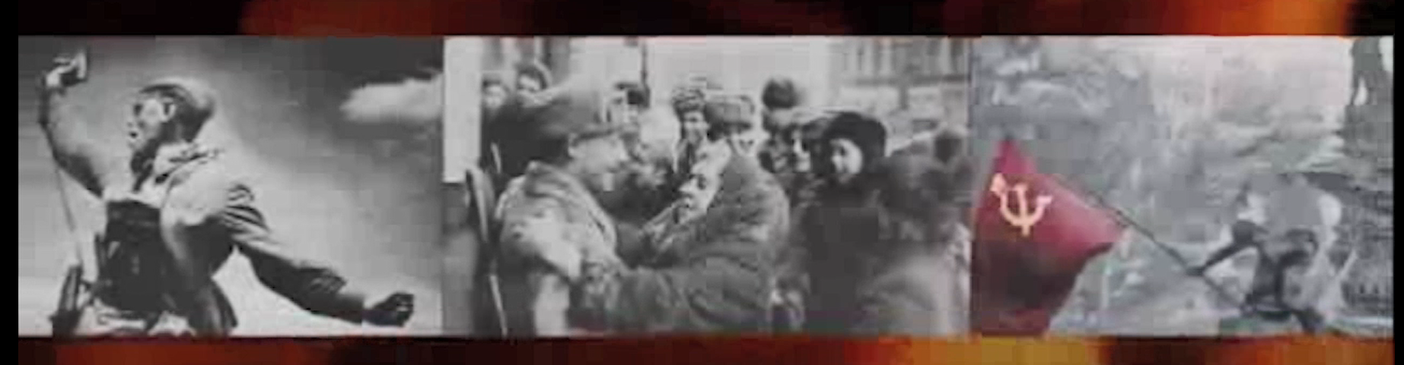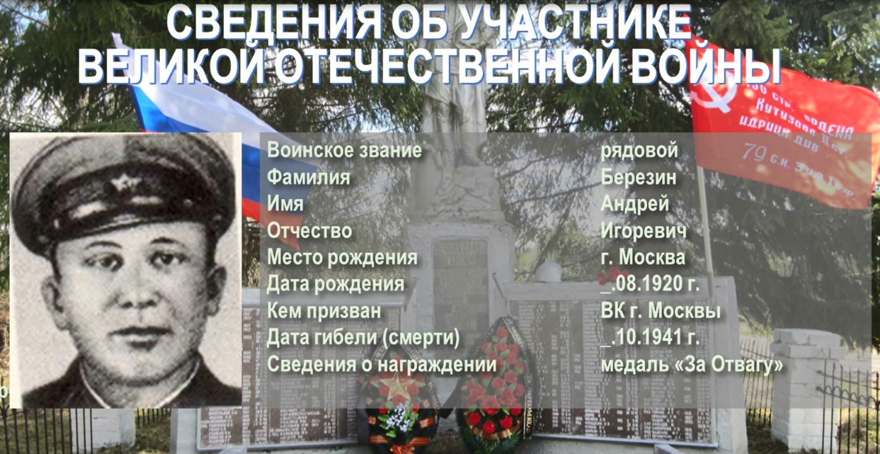
Сведения об участнике Великой Отечественной войны можно передать через военный комиссариат по месту жительства.

Военный комиссариат города Урай Ханты-Мансийского автономного округа-Югры:
адрес - г. Урай, ул. Космонавтов, д. 10.;
ответственное должностное лицо – старший помощник военного комиссара по финансово-экономической, социальной и пенсионной работе, тел. 8-34676-2-48-64.

